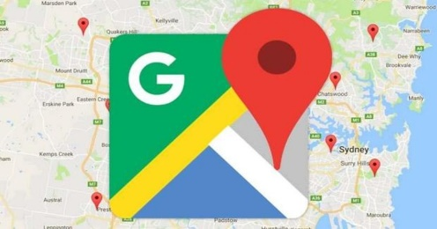
Busca els següents punts d’interés a google maps:
1.- Mont Fuji
a.- On està situat?

b.- Quin tipus de muntanya és?
FOTO

2.- CASA DE LA ÒPERA, SIDNEY
A.- Em quina ciutat d’Austràlia està situada la casa de l’òpera?
b.- En quin any es va inaugurar?
FOTO
3.- TORRE EIFFEL, PARÍS

a.- Busca en google maps on està la Torre Eiffel?
b.- Quina alçada té?

FOTO

